APREIŠKIMAS MARIJAI
„MARIJA PASAKĖ - TAIP“
TIKSLAI: supažindinti su Jėzaus Motina Marija; ugdyti meilę, dėkingumą jai; išmokyti maldą „Sveika Marija".
PRIEMONĖS: Marijos statulėlė ar paveikslas, žvakutė, magnetola, giesmės apie Mariją.

Šis pasakojimas apie boružę ir karklo šakelę padės vaikams geriau suprasti Marijos Dievo Motina tapimo paslaptį, jos Dievui ištarto TEBŪNIE reikšmę. Perskaitę ištrauką apie įsikūnijimą iš Šventojo Rašto ar papasakoję jį savais žodžiais, paaiškinkite, kad ir jie gali tarti Dievui TAIP, kai tik padaro ką nors gero.

Mokytoja kartu su mokiniais skaito apsakymą apie boružę.

Aš esu tavo 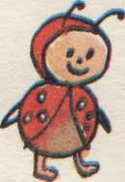. Paskaityk, kas man nutiko. Vieną ankstų rytą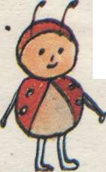 išsiruošė kelionėn pas savo draugą 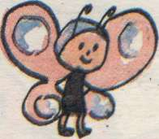. Kelias vedė per upelį. Ėjo 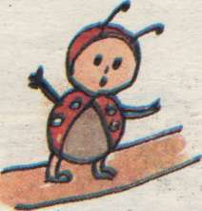 tilteliu ir įkrito į 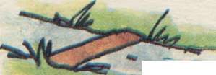.
– Gelbėkit! – sušuko 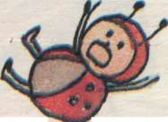, – bet niekas neatsiliepė. Tada 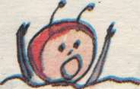 paprašė žolės lapelį:
– Pasilenk prie manęs ir išgelbėk.
– Ne, – atsakė , – aš sušlapsiu.
– Gal sutiksi pasilenkti? – paklausė 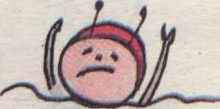 karklo šakelę.
– Taip, – atsakė karklo  ir nusviro į vandenį. 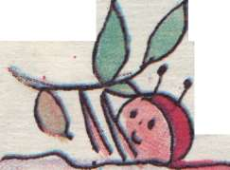 įsikibo į karklo ir išlipo ant kranto.
– Ačiū tau, karklo , kad pasakei TAIP, – atsakė , – tu mane išgelbėjai. Ir laiminga nuėjo toliau.

Baigus skaityti, klausia:
- Kas būtų atsitikę boružėlei, jei karklas, kaip ir žolė, būtų pasakęs „ne“ ? O dabar visi pamąstykime: kai draugas ar mama prašo pagalbos, ką mes dažniau sakome – „taip“ ar „ne“?
(Vaikams leidžiama truputėlį ilgiau pagalvoti, galbūt jie norės ką nors papasakoti.)
- Šaunuoliai, kurie dažniau sakote „taip“. Jūs kitiems padedate ir Dievuliui savo paklusnumu suteikiate džiaugsmo. O kurie dažniau sakote „ne“, pagalvokite, kad kartais, kaip ta žolė, abejingai nepraeitumėte pro kito nelaimę.
Dabar paklausykite pasakojimo apie vieną mergaitę ir pasakykite, kas ji tokia.

Mažame Nazareto miestelyje gyveno mergaitė. Ji buvo labai gera, paklusni, karštai mylėjo Dievą ir nuolankiai jam tarnavo. Ji niekada neįžeisdavo gerojo Dievo nei mintimis, nei žodžiais, nei darbais.
Kartą pasirodė Angelas Gabrielius ir pranešė, kad Dievas ją išsirinko savo Sūnaus Motina. Mergaitė tarė:
- Štai aš Viešpaties tarnaitė, teesie man pagal Tavo žodį.
- Vaikai, apie ką aš dabar kalbėjau? (Aptarkite paveikslą Angelo Apsireiškimas Marijai.“
- Įsivaizduojate, kas būtų atsitikę, jei Marija būtų pasakiusi „ne“? Marija buvo paklusni, ji pagimdė Dievo Sūnų, kuris išgelbėjo pasaulį. (Galima paklausyti įrašų, giesmių, skirtų Marijai. Vaikai tuo metu piešia, spalvina.) Baigus darbelius, mokytoja tęsia:
- Taigi, vaikai, Marija ne tik Jėzaus Motina, bet ir mūsų Motina. Ji rūpinasi, užtaria mus pas Dievą.
Išmokime maldelę „Angelo pasveikinimas Marijai“ jos garbei:

SVEIKA, MARIJA, malonės pilnoji! Viešpats su Tavimi! Tu pagirta tarp moterų ir pagirtas Tavo Sūnus – Jėzus. Šventoji Marija, Dievo Motina, melsk už mus, nusidėjėlius, dabar ir mūsų mirties valandą. Amen.

Jei liks laiko, galima paklausyti įrašų arba patiems giedoti.

PAMOKOS UŽBAIGIMAS
Vaikai sustoja maldai.
Mokytoja:
- Už tai, kad atsiuntei mums Išganytoją, Visi: ačiū Tau, Viešpatie,
- Kad Mariją išsirinkai Jėzaus Motina, Visi: ačiū Tau, Viešpatie,
- Kad Tu visada su mumis, Visi: ačiū Tau, Viešpatie.
- Amen.

ADVENTAS
TIKSLAI: atskleisti vaikams laukimo prasmę; susivaldymo reikšmę; ugdyti tarpusavio supratimą ir meilę.
PRIEMONĖS: žvakė, lapeliai.

PAMOKOS KARTOJIMAS
Visi kalbame maldelę Marijai. Mokytoja išdalija lapelius:
- Vaikai, pagalvokite ir vienoje lapelio pusėje parašykite, ką gera padarėte praėjusią savaitę (pvz., buvote paklusnūs, draugiški ir t.t.). O dabar apverskime lapelį ir kitoje pusėje pažymėkime taškelius, jei buvome kam nors nedėmesingi, nuskriaudėme ką ir t.t.
Kai visi pažymi, lapelius sudedame į dėželę prie Marijos. Kiekvienas tyliai dėkojame Dievui ir Marijai už rūpestį ir pagalbą, kad mes pajėgiame būti geri, atsiprašome, jei kur klydome, ryžtamės taisytis.
P. S. Jei dar yra daugiau valandų, skirtų adventui, galima daryti dovanėles, rengti kokį nors vaidinimą.

Laukiame Kūčių

Laukiam švenčių, laukiam Kūčių.
Žiba tūkstantis žvakučių.
Baltos plotkos ant lėkštučių -
Ženklas dieviško vaikučio.

Laukiam švenčių, laukiam Kūčių
Mes kūtelėj prie vaikučio.
Ir nuo balto drobės lino
Ženkle jį pasidalinam.

Laukiams švenčių, laukiam Kūčių,
Nors už lango vėjai pučia
Ir juoda tamsa ant tako, -
Širdyse saulutė teka!

Advento maldelės skirtos ne tam, kad vaikas jas mintinai išmoktų, bet kad įsisavintų išreikštas mintis. Keturios maldelės skirtos keturioms Advento savaitėms. Po vieną Advento maldelių mintį atskleiskite vaikams per keturias Advento savaites. Geriausia jas priminti Advento pamokos pradžioje ir pakartoti pabaigoje. Aiškinimas apie Adventą vaikams labai svarbus. Tai pirmieji žingsniai į susivaldymą, pirmosios pastangos save keisti, daryti kažką gero. Užduotis su žvakele padės ugdyti vaikuose gerumą.
Savo sąsiuviniuose arba ant balto (gali būti ir spalvoto) popieriaus lapo nupiešti žvakeles. Žvakelės viduje įrašyk linkėjimus ir padėk jas po eglute. Kūčių vakarą visi drauge paskaitykite.

Advento maldelės

Gerasis Dieve, leisk, kad Kalėdoms parengčiau ne tik eglutę, bet ir savo širdelę.

Gerasis Dieve, per Kalėdas aš būsiu labai laimingas. Padėk, kad mokėčiau saldainiais, dovanomis, žaislais ir džiaugsmu pasidalinti su kitais vaikais.

Gerasis Dieve, padėk man visada atminti, kad Adventas – tai Jėzaus laukimo metas.

Gerasis Dieve, padėk, kad radęs po eglute dovanas, aš neužmirščiau ir tau pasakyti AČIŪ už pačią didžiausią dovaną – JĖZŲ KRISTŲ.

Paraginkite vaikus tapti mažais Jėzaus žiburėliais. Tegul jie mokosi skleisti tikėjimo šviesą savo draugų, savo namiškių tarpe. Tai labai svarbu. Ar tegul nebijo būti pajuokti. Ir Kūdikėlį Jėzų ne visi mylėjo, bet jis darė, ko Dievas iš jo norėjo.

Adventas – tai laikotarpis, kai laukiame KŪDIKĖLIO JĖZAUS gimimo. Per Adventą kiekvieną dieną mes turime tarti Dievui TAIP. Kūdikėli Jėzau, aš kiekvieną dieną per visą Adventą tau tarsiu TAIP, nes labai, labai tave myliu.

AŠ KLAUSYSIU MAMYTĖS IR TĖVELIO.
PASIDALYSIU ŽAISLAIS.
NESKRIAUSIU KITŲ VAIKŲ.
RYTĄ IR VAKARĄ MELSIUOSI.
VISIEMS VAIKAMS PAPASAKOSIU APIE KŪDIKĖLĮ JĖZŲ.

Kreipkis į Mariją, kad padėtų tinkamai pasiruošti Jėzaus atėjimui.
Parašytus žodžius nuspalvink.

KALĖDOS

TIKSLAI: papasakoti vaikams apie Jėzaus gimimą; atskleisti šio įvykio reikšmę žmonijai; stengtis sužadinti džiaugsmą.
PRIEMONĖS: ėdžios, žemėlapis, muzikos įrašai su kalėdinėmis giesmėmis. Klasė papuošta snaigėmis, eglutės šakele, šalia - ėdžios su Jėzuliu. Ir iš Advento metu sutaupytų saldumynų paruoštos vaišės.

PAMOKOS KARTOJIMAS
Mokytoja:
- Vaikai, štai ir baigėsi laukimas. Aš dėkoju Dievuliui, kad jis padėjo mums pasirengti Jėzaus gimimo šventei. Snaigės, jūsų gerų darbų liudininkės, rodo, kad jūs tikrai labai laukėte ateinančio Išganytojo. Kalėdų išvakarėse lietuviai švenčia Kūčias. Susitvarkome kambarius, tradiciškai mamytė paruošia dvylika valgių, o svarbiausia - mūsų širdelės jau paruoštos. Vakare visa šeima sėdame prie stalo. Tėtis laimina maistą, visi laužo paplotėlį, linkėdami vienas kitam ramybės, laimės, taikos. Paplotėlis - tai Kūdikėlio Jėzaus, atnešusio į Žemę meilę, ramybę ir taiką, simbolis.

NAUJOS PAMOKOS AIŠKINIMAS
Vaikai susėda arba sustoja aplink prakartėlę, netoli žemėlapio.
Mokytoja pradeda pasakojimą:
- Atėjo Dievo skirtasis laikas gimti pasaulio Išganytojui. Tuomet išėjo įsakymas suregistruoti pagal amatą ir amžių visus gyventojus. Juozapas ir Marija turėjo keliauti į Betliejaus miestelį, nes čia buvo jų giminė. (Visas vietoves rodyti žemėlapyje.) Kelionė į Betliejų buvo ilga ir varginanti, per dykumas ir kalnus. Ji truko keletą dienų. Pasiekę Betliejų, jie buvo labai pavargę, todėl nutarė susirasti vietą užeigoje ir kiek pailsėti. Deja, užeigoje ir pas žmones nebuvo vietos. Nežinodamas, kur prisiglausti, Juozapas nutarė paieškoti kalnuose urvo, į kurį nakčiai ir nuo lietaus piemenys suvarydavo gyvulius. Ten rado ėdžias ir truputį šieno. Netoliese piemenys ganė bandą. Staiga dangų nušvietė skaisti žvaigždė ir iš dangaus pasigirdo balsas.
- Mes jums skelbiame linksmą žinią! Džiaukitės! Linksminkitės! Bėkite į Betliejų, ten rasite kūtelę, kur gimė Dievo Sūnus, pasveikinkite Jį!
Tuo metu, kai piemenys paknopstomis skubėjo prie kūtelės, Juozapas ir Marija iš nuostabos neatsižiūrėjo į Dieviškąjį Kūdikį. Plačiai suskambo angelų himnai (galima paleisti įrašą. Tyliai skambant muzikai, mokytoja pasakoja toliau). Pamatę danguje žvaigždę, pasveikinti Jėzaus atskubėjo ir trys Išminčiai, vadinami Karaliais. Jie atnešė dovanų - aukso, smilkalų ir miros.

Drauge su mokytoja perskaitykite sakinius.

Gimusį 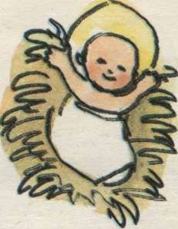 pirmieji pasveikino 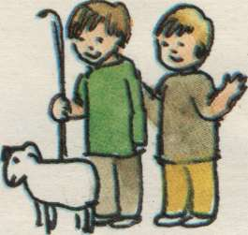 ir 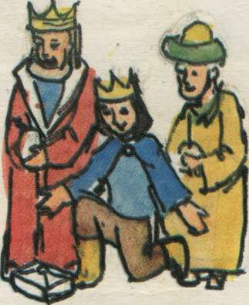.
Aš taip pat pasveikinsiu Dievo 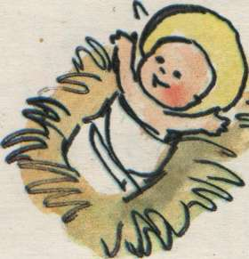 ir padovanosiu jam savo širdelę.

Dabar visi pasiimkime draugui parengtą sveikinimą ir sustokime ratu. Kiekvienas pasveikinkim draugą, stovintį mums iš dešinės, palinkėkime jam ką nors gražaus, gero. Tai bus mūsų meilės įrodymas. Jėzus nori, kad mes mylėtume vieni kitus, nes jis gyvena kiekviename iš mūsų. Jau pasveikinome draugus, o dabar pasveikinkime Jėzų.
Mokytoja visiems išdalina širdeles, o vaikai rašo Jėzui laiškelį. (Širdeles mokytoja turėtų pasiruošti iš anksto ir vaikams nerodyti. Tegul tai bus maloni staigmena.)
Vaikai rašo. Kai visi baigia rašyti, sukabina ant eglutės. Po pamokos mokytoja nukabina širdeles, o kitą pamoką šypsodamasi paaiškina, kad laiškelius angelėlis nunešė Kūdikėliui Jėzui.
Parašyk laišką Kūdikėliui Jėzui. Iškirpk širdelę ir pakabink ją ant eglutės.
(Užduotis su širdele, tai vaikų malda į Kūdikėlį Jėzų savais žodžiais. Tai mokymas bendrauti su Dievu. Bandymas atrasti SAVO Dievą, pajusti jį šalia: artimą, savą ir pažįstamą. Pasakyk jėzui, kad jis yra labai brangus, reikalingas ir mylimas, kad per Šv. Kalėdas jis bus su manimi kartu.)

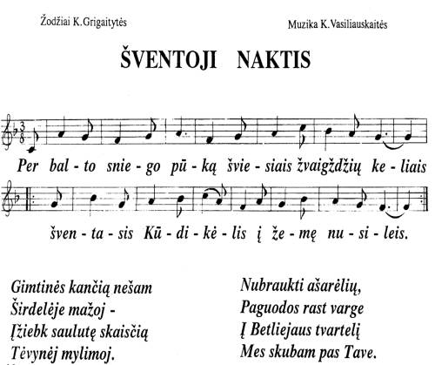

PAMOKOS UŽBAIGIMAS
Giedame kalėdinę giesmę, vaišinamės saldainiais. Jei dar lieka laiko, galima pažaisti žaidimą.

DIDŽIAUSIA KALĖDŲ DOVANA - JĖZUS

Kas pametė kelią,
Kam liūdna labai –
Kalėdų žvakele,
Vedliu tu tapai.

Mes eisim išeisim
Ieškoti tavęs,
Kol baltas takelis
Betliejun atves.

Ir jei karaliausi
Altoriaus soste,
Ir kaime žibėsi,
Ir šviesi mieste.

Ir jei tau patiko
širdelė mana, -
Tebūnie Jėzuliui
Šita dovana.

J. Ožeraitytė

TIKSLAI: aiškinti apie Dievo ir žmonių meilę; priartinti Evangelijos tiesas prie konkretaus vaikų gyvenimo; ugdyti įprotį įgyvendinti pasiryžimą.
PRIEMONĖS: magnetola, muzikos įrašai, giesmės.

PAMOKOS PRADŽIA
Pamokos pradžioje galima pagiedoti išmoktą giesmę „Šventoji naktis“.
Mokytoja:
- Vaikai, pažiūrėkite, nėra laiškelių, kuriuos mes parašėme Jėzui. Tikriausiai angelėlis juos nunešė Kūdikėliui Jėzui. Jėzus skaito ir džiaugiasi, kad turi tiek daug draugų. O dabar susėskime ratu, ir jūs papasakosite visiems, ką jums padovanojo Kalėdų senelis ir kuo jūs patys pradžiuginote namiškius. (Tyliai groja muzika.)
Vaikai pasakoja, dalijasi įspūdžiais. Jie turi kalbėti po vieną, mokytis klausyti.

NAUJOS PAMOKOS AIŠKINIMAS
Mokytoja:
- Turbūt ne taip svarbu, kokia dovana, didelė ar maža, svarbiausia, kad ji reiškia tarpusavio meilę. Dovanodami mes suteikiame džiaugsmo savo artimiesiems, draugams.
Nupieškite sąsiuvinyje, ką norėtumėte gauti dovanų gimtadienio proga. Taigi mes visi džiaugiamės, gavę dovanų, bet pati brangiausia dovana - Dievo Sūnus siųstas i žemę, kad parodytų žmonėms, kokie jie turi būti, kaip turi elgtis, kad patektų į dangaus karalystę.
Kalėdos – tai ramybės ir taikos šventė. Jėzaus gimimo diena. Kūčių vakarą, jūs laužėte kalėdaitį, linkėdami vienas kitam taikos ir ramybės. Tai Kūdikėlio Jėzaus, atnešusio į žemę TAIKĄ, RAMYBĘ, DŽIAUGSMĄ simbolis.
Įrašyk šiuos žodžius į sąsiuvinį ir gražiai papuošk.

Jėzus mus moko, kaip reikia mylėti, rūpintis kitais. Turbūt nereikia nė klausti, kokie mes norėtume būti. Mes visi norime džiuginti Jėzaus širdį.

Užrašykite Marijos Kūdikėlio vardą.
___________________________________________________________________________________________________________________________________________________________________________________________________________________________________________________________________________

Paaiškink, kaip supranti žodžius:
Jėzus – išgelbėjimas, Jėzus – šviesa.
___________________________________________________________________________________________________________________________________________________________________________________________________________________________________________________________________________

PAMOKOS PABAIGA
Tyliai groja muzika. Vaikai mąsto, kaip būti geresniems, pasiryžta daryti gerus darbus, pvz., dalytis su draugais žaislais, nesipešti su broliukais ir sesutėmis...

ŠALTINIAI

Parengta pagal:

- http://www.stone.poplarheightsfarm.org/symbolism_pictures.HTM
- http://www.marysrosaries.com/collaboration/index.php?title=Category:Ave_Maria_Symbol
- Pamokų konspektas „Dievas mane myli“. R. Kalinauskaitė, LKB katechetikos centras, 1994
- Tikybos vadovėlį 2 „Dievas mane myli“. B. Briliūtė, „Katalikų pasaulio“ leidykla, 1992
- Tikybos vadovėlis „Tėve Mūsų“. Kun. K. Žitkus, Valstybinė leidykla Kaune, 1941
- Užduočių sąsiuvinis „Dieve, pasakyk ma kodėl...“. M. Būgaitė, Z. Bruniūtė, UAB „Panevėžio spaustuvė“, 1998

Medžiagą parengė tikybos vyr. mokytoja Nijolė Pankratovaitė

